浙江省2005年1月高等教育自学考试
控制电机试题
课程代码：02614
一、单项选择题(在每小题的四个备选答案中，选出一个正确答案，并将正确答案的序号填在题干的括号内。每小题1分，共9分)
1. 磁阻是表示磁路对磁通具有阻碍作用的物理量，它的单位是( )。
A. 亨 B. 欧姆
C. 韦伯 D. 1/亨
2. 一含铁心的线圈，其铁心截面积变大，则在直流励磁和交流励磁下，线圈的励磁电流各如何变化?( )
A. 直流励磁I不变，交流励磁I增大
B. 直流励磁I减小，交流励磁I减小
C. 直流励磁I不变，交流励磁I减小
D. 直流励磁I减小，交流励磁I增大
3. 一单相变压器，高压绕阻接到电压为U₁，频率为f的交流电源上，铁心截面积为S，铁心中的磁感应强度为B_{m}，则高压绕组的匝数N₁为( )。
A. $\frac{U_{1}}{4\text{.}\text{44}{\text{fB}}_{m}S}$ B. $\frac{U_{1}⋅B_{m}}{4\text{.}\text{44fS}}$
C. $\frac{4\text{.}\text{44}U_{1}⋅f}{B_{m}⋅f}$ D. $\frac{U_{1}⋅fS}{4\text{.}{\text{44B}}_{m}}$
4. 一直流电机接线如图所示，它属于以下哪种励磁方式?( )
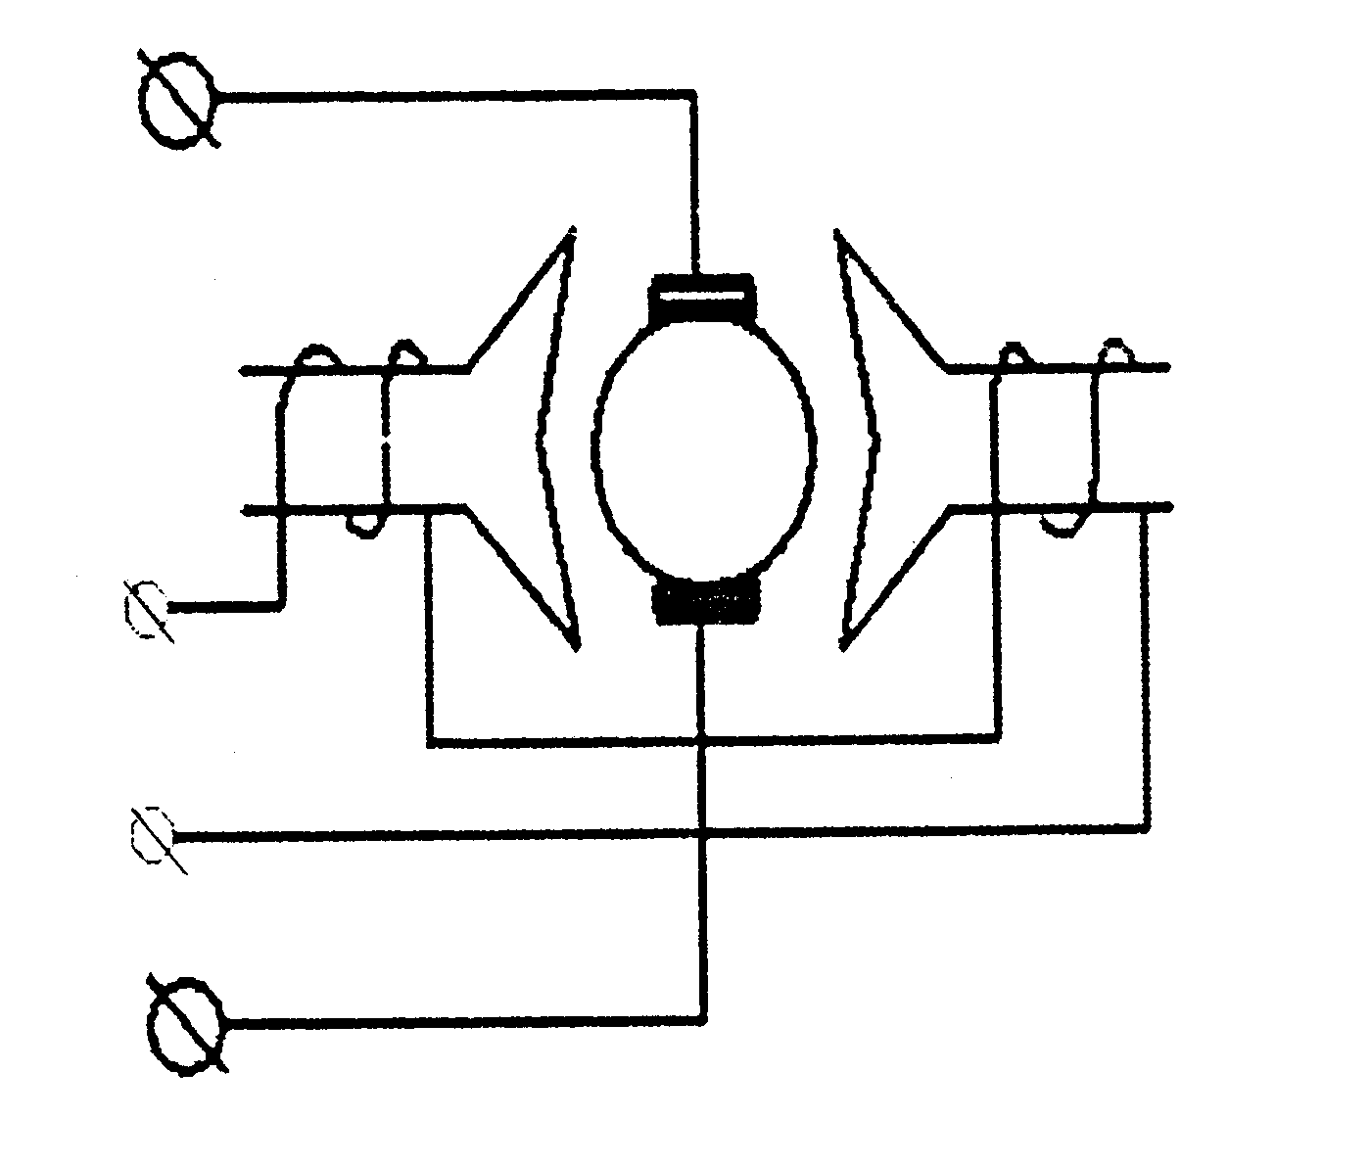

A. 他励
B. 并励
C. 串励
D. 复励

5. 在直流电动机和直流发电机中，电磁转矩的方向与转子旋转的方向关系分别为( )。
A. 相同、相同 B. 相同、相反
C. 相反、相同 D. 相反、相反
6. 三相鼠笼式异步电动机，它的转速与下列变量关系正确的是( )。
A. 转速与电源电压成正比 B. 转速与轴上负载成正比
C. 转速与电源频率成正比 D. 转速与定子极对数成正比

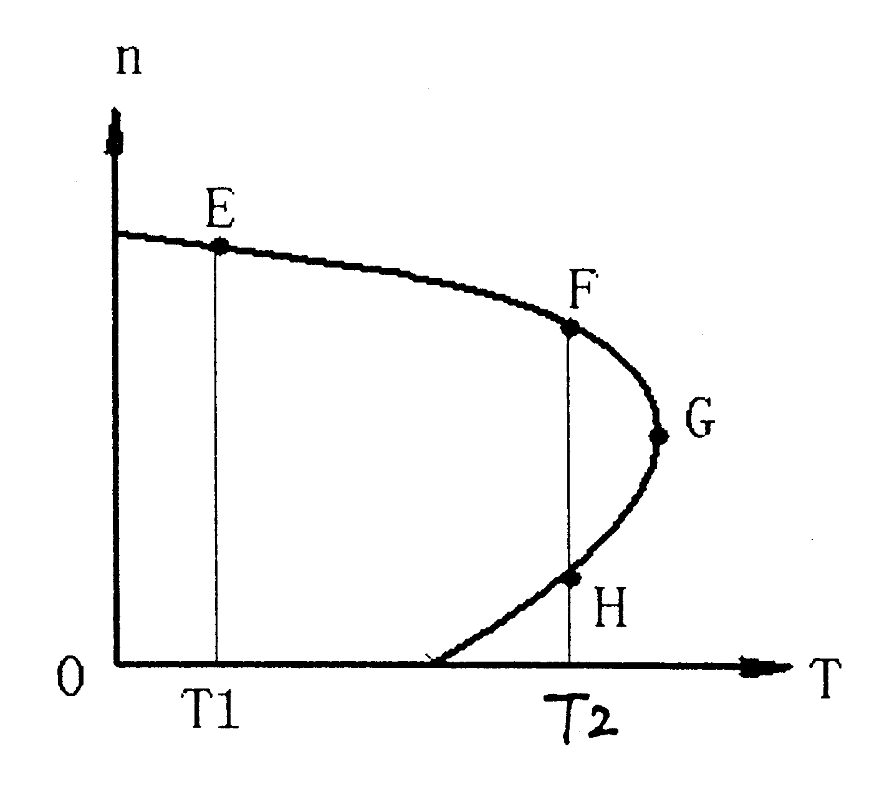
7. 运行中的三相异步电动机负载转矩从T₁增加到T₂时，将稳定运行在下图所示机械特性曲线的( )点。

A. E
B. F
C. G
D. H

8. 电容分相式单相异步电机实现反转，可采取( )。
A. 改变电容C的串联位置
B. 将两电源线对调
C. 将转子取出掉个头装入
D. 电容两端换接
9. 在多地点控制线路中，启动按钮(常开触点)停止按钮(常闭触点)在线路中分别要( )
A. 并联、并联 B. 串联、串联
C. 串联、并联 D. 并联、串联
二、填空题(每空1分，共11分)
1.磁感应强度滞后于磁场强度变化的性质称为_______。
2.直流电磁铁中，线圈的_______不因气隙的大小而变，但在交流电磁铁中，它将随气隙大小而变。
3.三相变压器高压线电压与低压线电压的比值同高低压绕组的_______有关。
4.直流电机机座一般由_______材料制成，因为它是磁路的一部分。
5.在反接制动期间，为了限制电枢电流I_{a}，大功率直流电动机的电枢电路中必须_______。
6.某三相异步电动机的额定转速为n_{N}=1460rpm，则可判定它的理想空载转速为____rpm。
7.只要电机转子的转向与定子旋转磁场的转向相反，则三相异步电机就运行于______。
8.使用PTC元件起动的电机，要注意防止_______，否则PTC元件尚未冷却仍呈高阻态，而使电机_______。
9.同步电动机最大的缺点是_______。
10.空气阻尼式时间继电器通过改变电磁机构的结构可以实现_______两种类型。
三、简答题(每小题5分，共30分)
1. 交流电磁铁和直流电磁铁，由于机械故障，致使通电后衔铁吸合不上，这时它们分别会出现什么情况?
2. 额定电压为220V，额定频率为400Hz的变压器接到电压为220V，频率为50Hz的电源上，会正常工作吗?为什么?
3. 判断电力拖动系统稳定运行的充分必要条件是什么?
4. 三相异步电动机有哪几种起动和制动方法?
5. 为什么步进电机的脉冲分配方式应尽可能采用多相通电的双拍制?
6. 交流电器的线圈误接入同电压的直流电源，或直流电器的线圈接入同电压的交流电源，会发生什么问题?为什么?
四、计算题(第1小题6分，第2小题8分，第3小题10分，第4小题6分，共30分)
1. 一台自耦变压器，整个绕组的匝数N₁=1000,接220V交流电源，副绕组部分的匝数为500匝，接到R=4Ω，x_{L}=2Ω的负载上，略去内阻抗，求：
(1)副边电压U₂
(2)副边输出电流有效值
(3)输出的有功功率
2.一台并励直流电动机，额定数据为：P_{N}=20KW，U_{N}=220V，I_{N}=104A，n_{N}=1500rpm，电枢回路电阻R_{a}=0.16Ω，励磁回路电阻R_{f}=57.7Ω，试求：
(1)额定转矩T_{N}
(2)励磁电流I_{fN}和额定电枢电流I_{aN}
(3)反电动势E_{b}
(4)额定负载时电动机的铜损
3.已知Y₁32S-4型三相异步电动机的额定技术数据如下，电源频率f₁=50Hz
功率 | 转速 | 电压 | 效率 | 功率因数 | I_{st}/I_{N} | T_{st}/T_{N} | T_{max}/T_{N}
5.5KW | 1470rpm | 380V | 85.5% | 0.84 | 7 | 2.2 | 2.2
试求：(1)额定转差率S_{N}
(2)额定电流I_{N}
(3)额定转矩T_{N}
(4)起动电流I_{st}
(5)起动转矩T_{st}
(6)最大转矩T_{max}
4.有一脉冲电源，通过环形分配器将脉冲分配给五相十拍通电的步进电机定子绕组，测得步进电机的转速为100rpm，已知转子有24个齿。
求：(1)步进电机的步距角θ_{b}
(2)脉冲电源的频率f
五、设计题(每小题10分，共20分)
1. 用PLC实现两台三相异步电动机M₁，M₂联锁控制，要求：M₁启动后，M₂才能启动，M₂停车后，M₁才能停车。PLC外部输入，输出硬件接线图如下：
试画出联锁控制的梯形图，并加以说明，然后写出相应的程序。
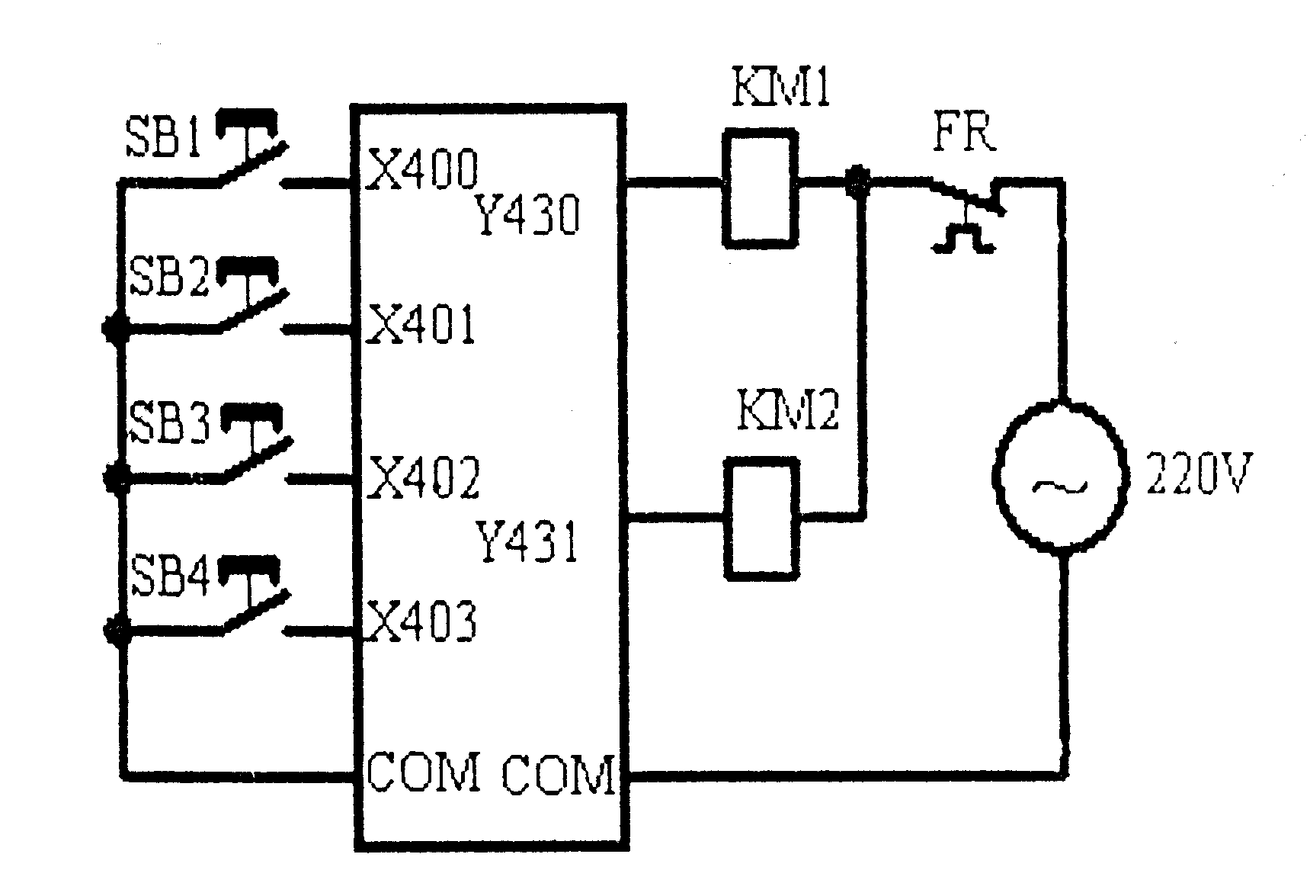
2. 试设计三相绕线式异步电动机转子串两级电阻起动控制电路(包括主回路)，要求加上完善的保护措施，并加以简要说明。

